|  |  |
| --- | --- |
| Gerb-BMSTU_01 | **Министерство науки и высшего образования Российской Федерации**  **Федеральное государственное бюджетное образовательное учреждение**  **высшего образования**  **«Московский государственный технический университет**  **имени Н.Э. Баумана**  **(национальный исследовательский университет)»**  **(МГТУ им. Н.Э. Баумана)** |

ФАКУЛЬТЕТ «Информатика и системы управления» (ИУ)

КАФЕДРА «Информационная безопасность» (ИУ8)

Отчёт

по лабораторной работе № 3

по дисциплине «Теория Систем и Системный Анализ»

**Тема: «Исследование алгоритма имитации отжига»**

Вариант 5

Выполнил: Куликова А. В.,

студент группы ИУ8-11М

Проверил: Строганов. И.С.

г. Москва, 2023 г.

# 1. Цель работы

Изучение метода случайного поиска экстремума на примере унимодальной и мультимодальной функций одного переменного.

# 2. Постановка задачи

1. На интервале [a,b] задана унимодальная функция одного переменного Используя метод имитации отжига осуществить поиск минимума

2. При аналогичных исходных условиях осуществить поиск минимума , модулированной сигналом sin5x , т.е. мультимодальной функции .

Унимодальная функция: $-\cos{0.5x}-1$

Отрезок поиска:

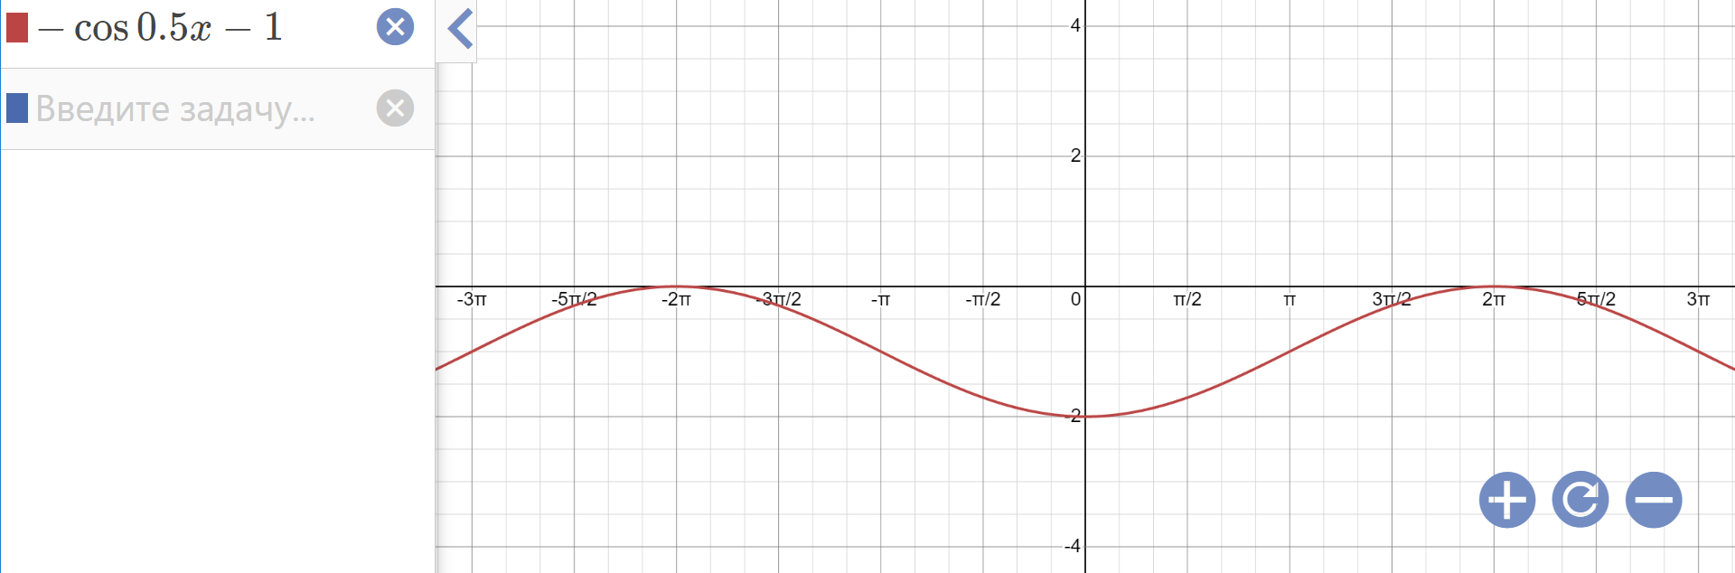

**Рисунок 1** – график унимодальной функции

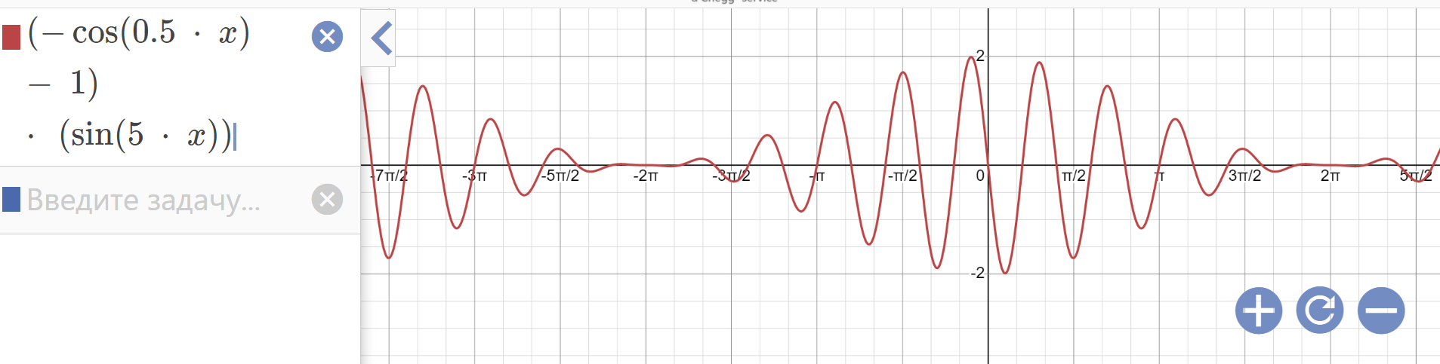

**Рисунок 2** – график мультимодальной функции

# 3. Ход работы

Имитация отжига для заданных функций:

* Имитация отжига для на [-2; 4];
* Имитация отжига для на [-2; 4].

# 3.1. Имитация отжига для на [-2; 4]

**Таблица 1** – Имитация отжига для на [-2; 4]

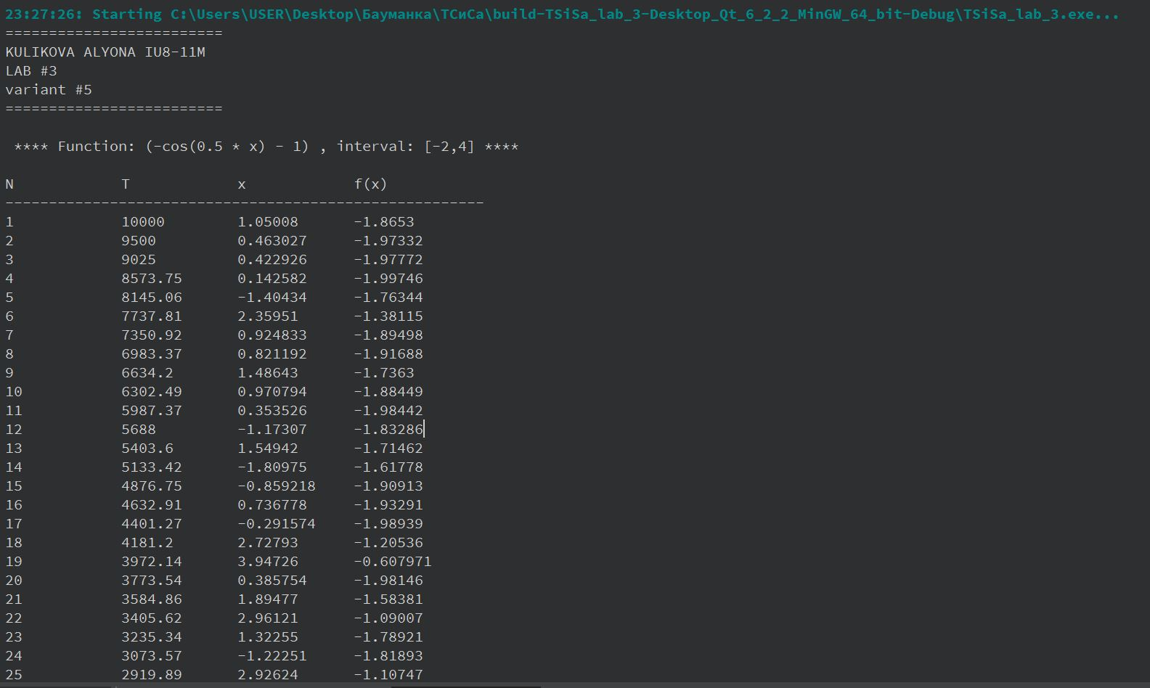

**Таблица 2** – Имитация отжига для на [-2; 4] (продолжение)

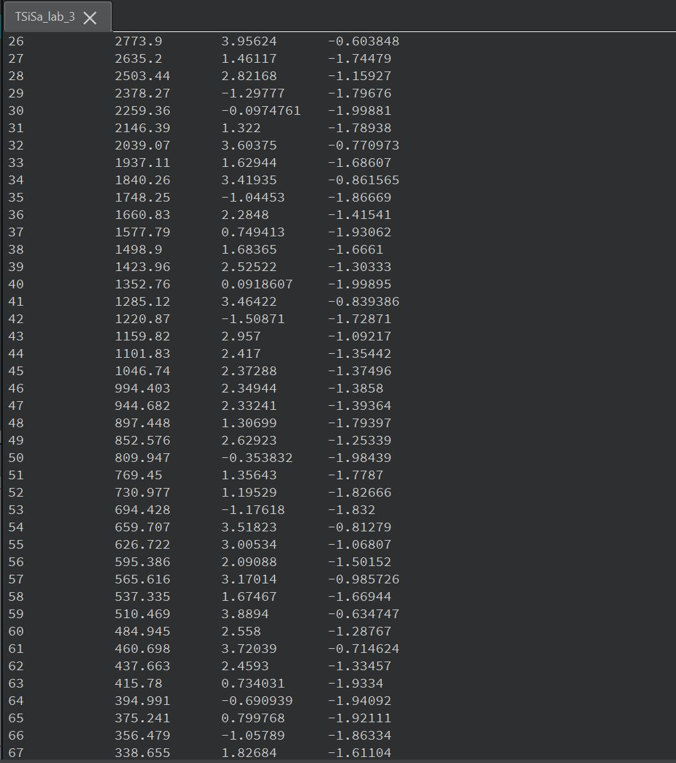

**Таблица 3** – Имитация отжига для на [-2; 4] (продолжение)

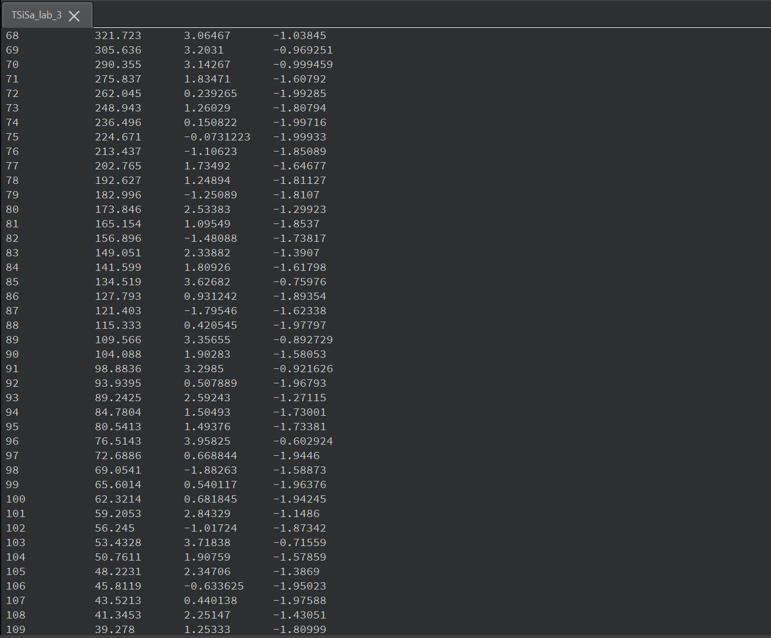

**Таблица 4** – Имитация отжига для на [-2; 4] (продолжение)

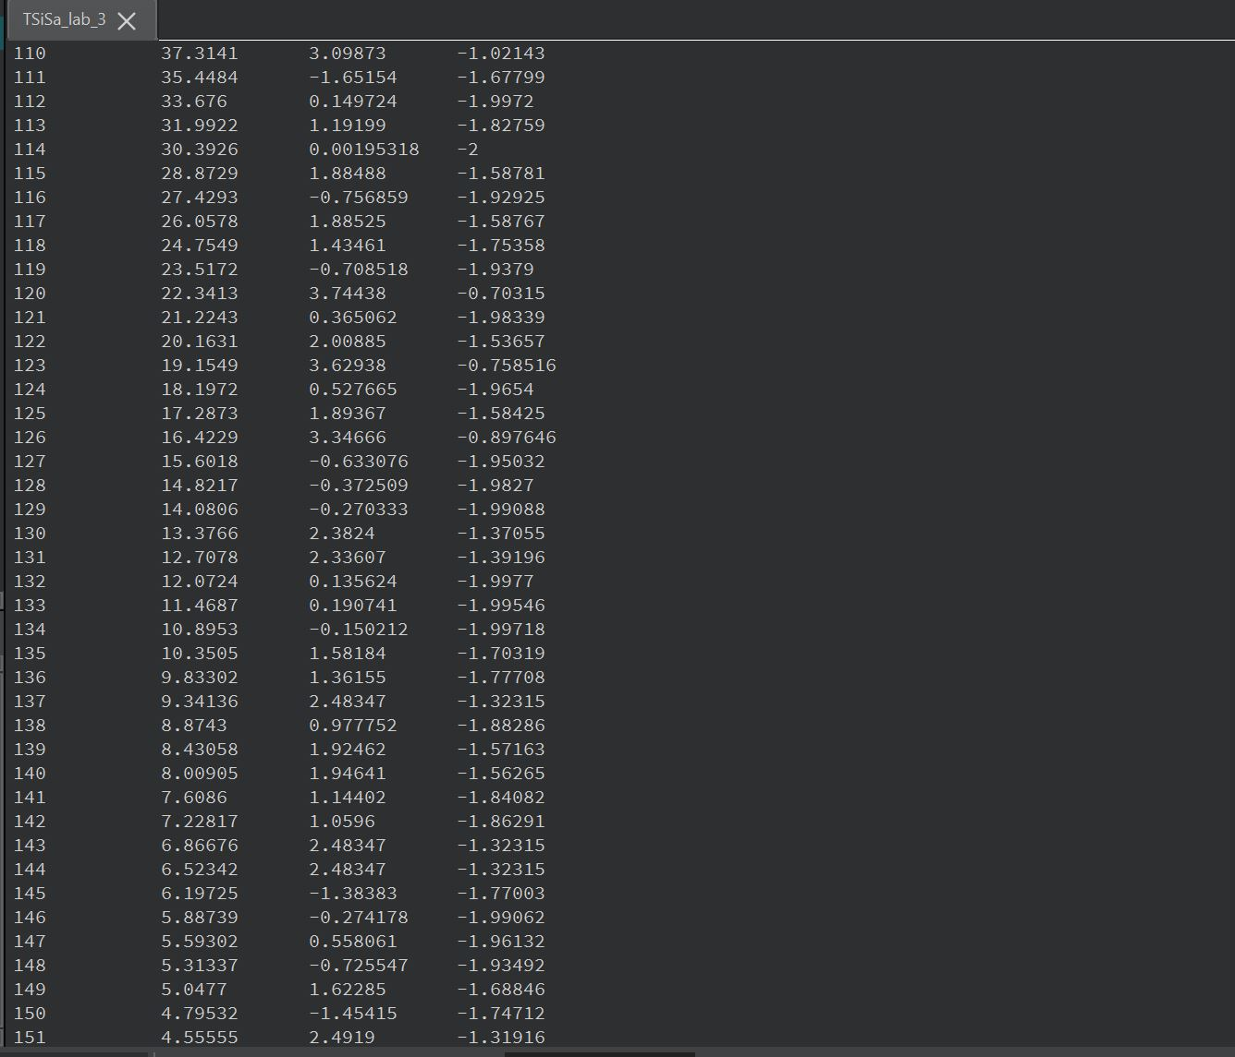

**Таблица 5** – Имитация отжига для на [-2; 4] (продолжение)

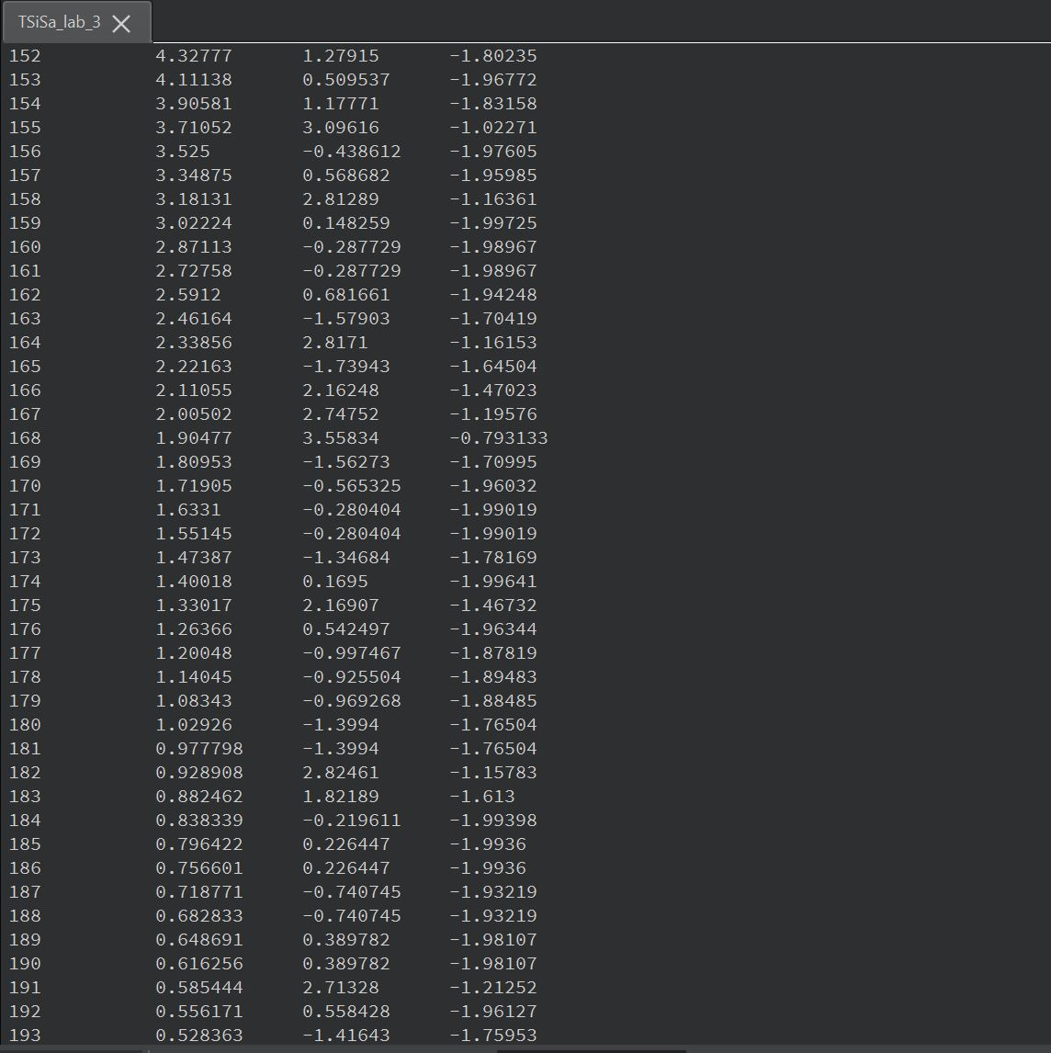

**Таблица 6** – Имитация отжига для на [-2; 4] (продолжение)

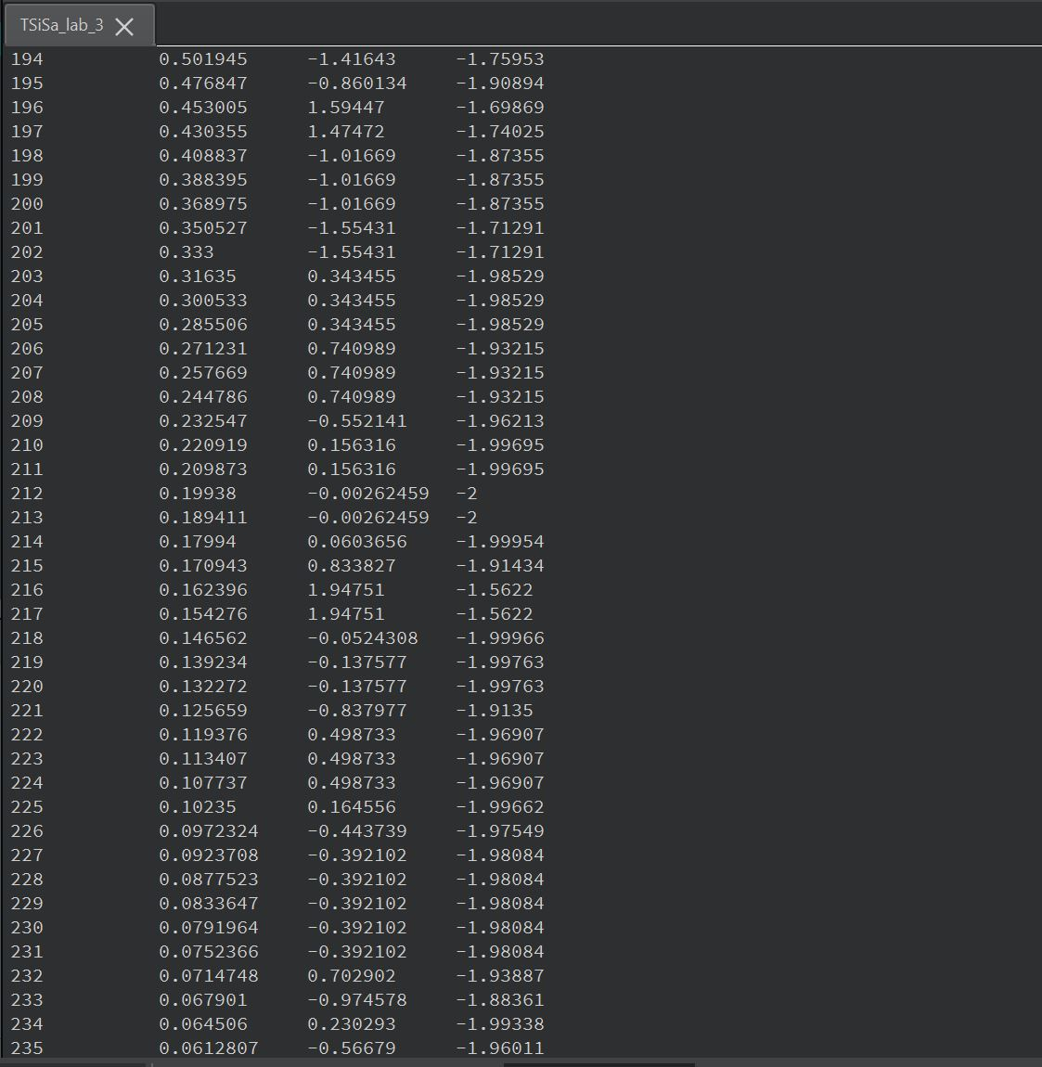

**Таблица 7** – Имитация отжига для на [-2; 4] (продолжение)

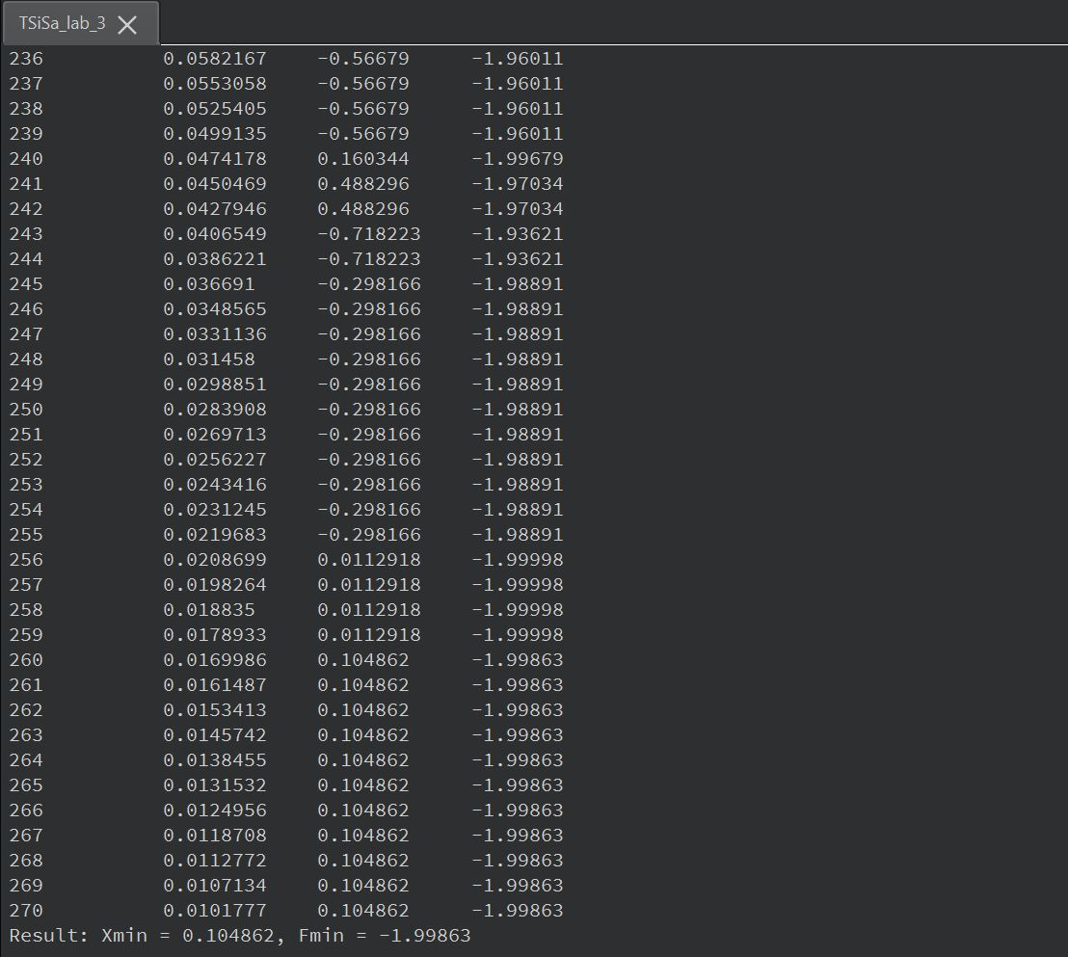



**Рисунок 3** – Результат имитации отжига для на [-2; 4]

# 3.2. Имитация отжига для на [-2; 4]

**Таблица 8** – Имитация отжига для на [-2; 4]

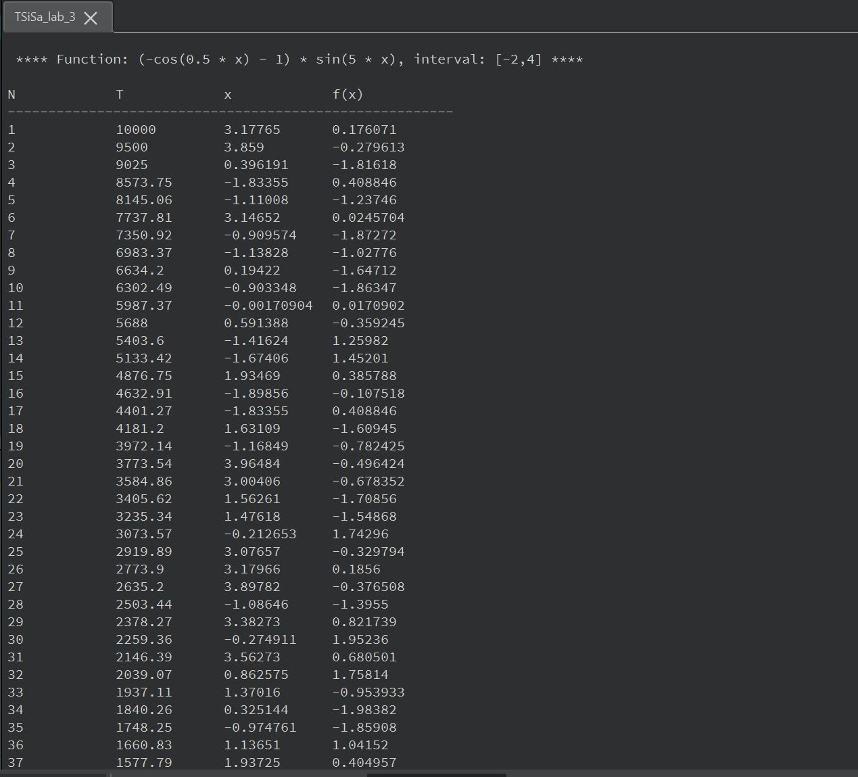

**Таблица 9** – Имитация отжига для на [-2; 4] (продолжение)

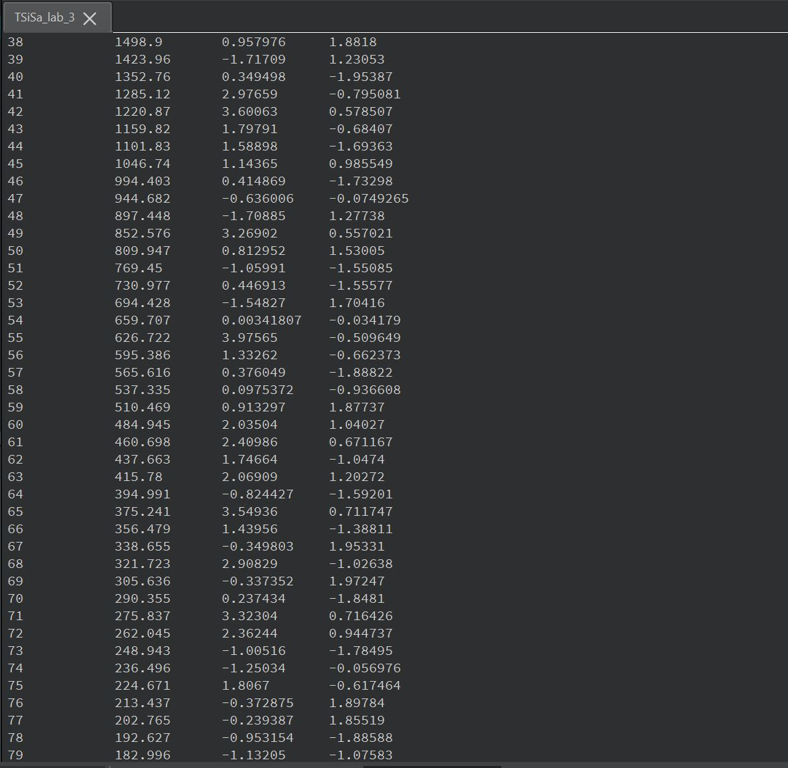

**Таблица 10** – Имитация отжига для на [-2; 4] (продолжение)

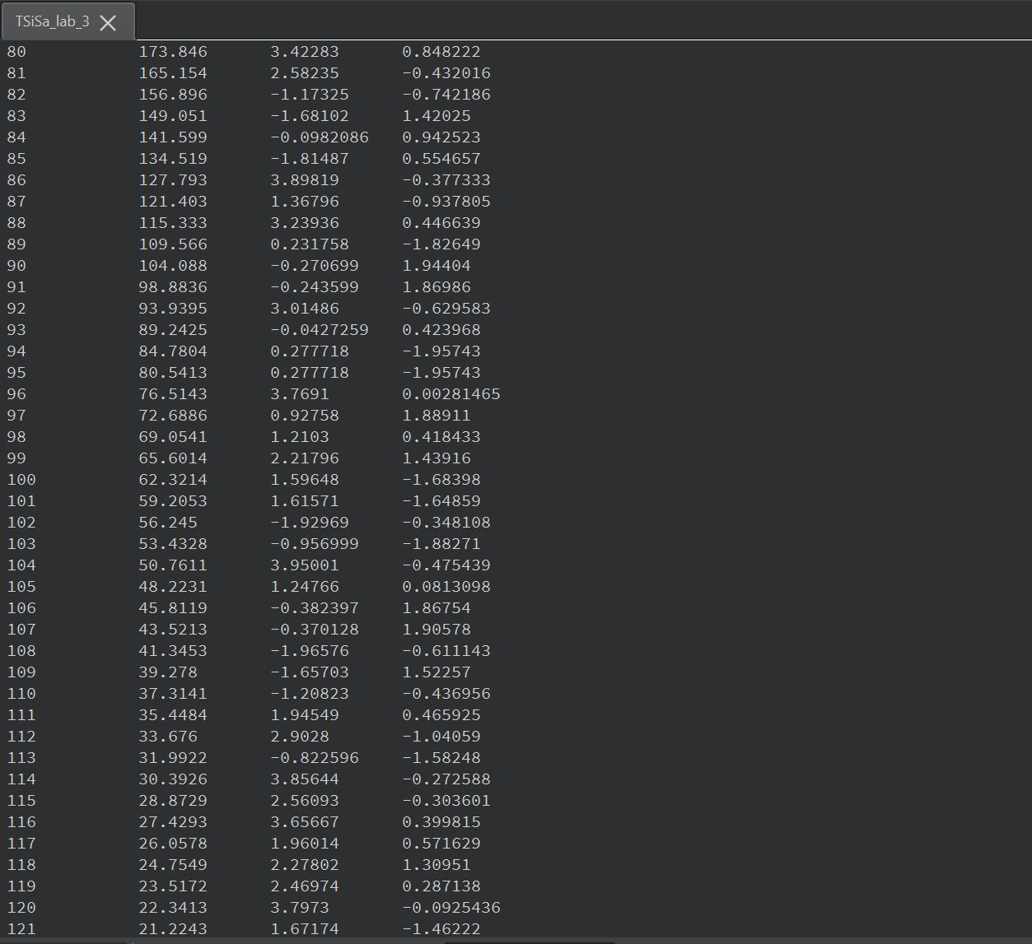

**Таблица 11** – Имитация отжига для на [-2; 4] (продолжение)

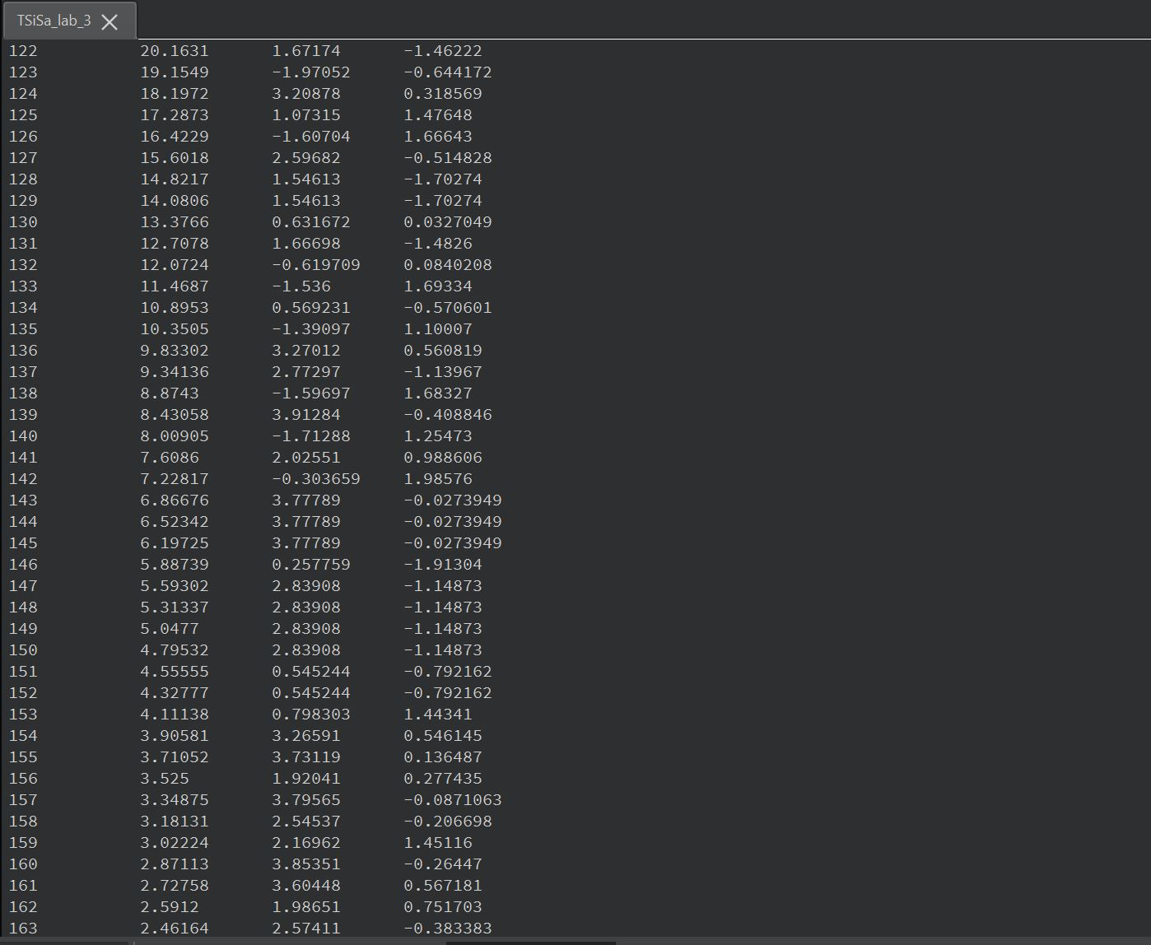

**Таблица 12** – Имитация отжига для на [-2; 4] (продолжение)

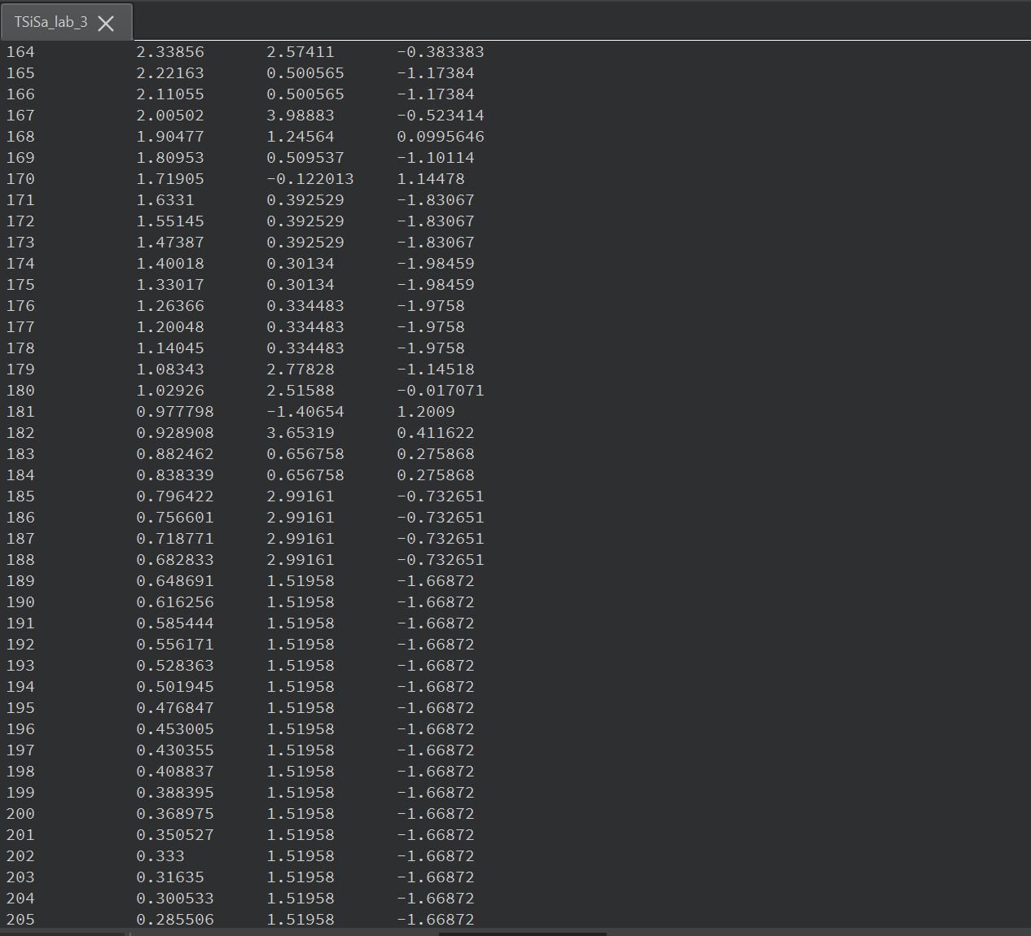

**Таблица 13** – Имитация отжига для на [-2; 4] (продолжение)

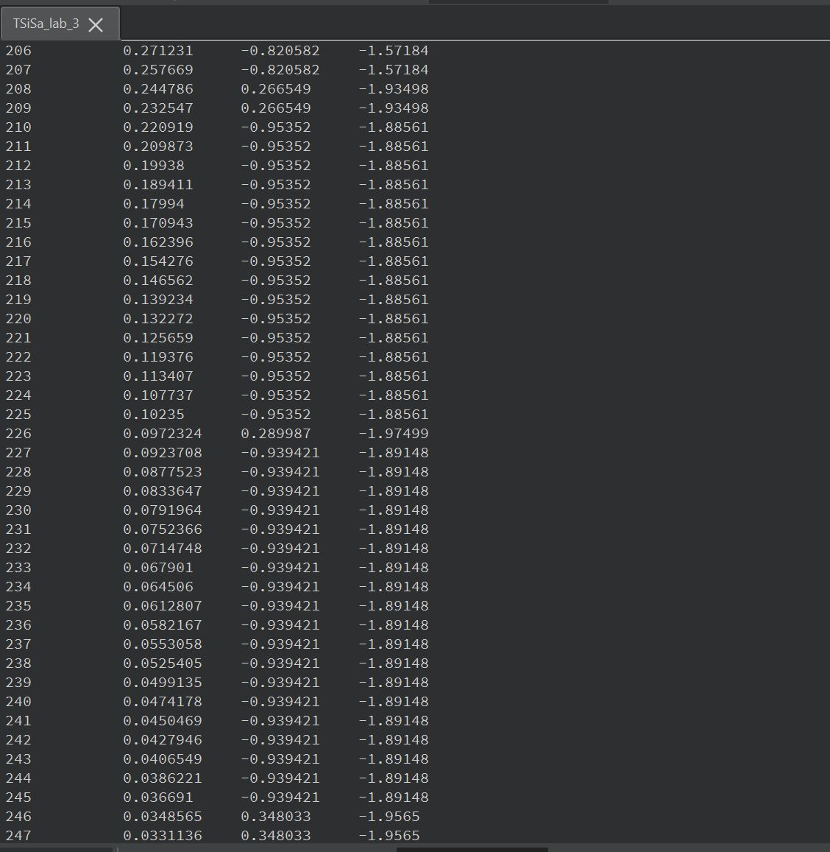

**Таблица 14** – Имитация отжига для на [-2; 4] (продолжение)

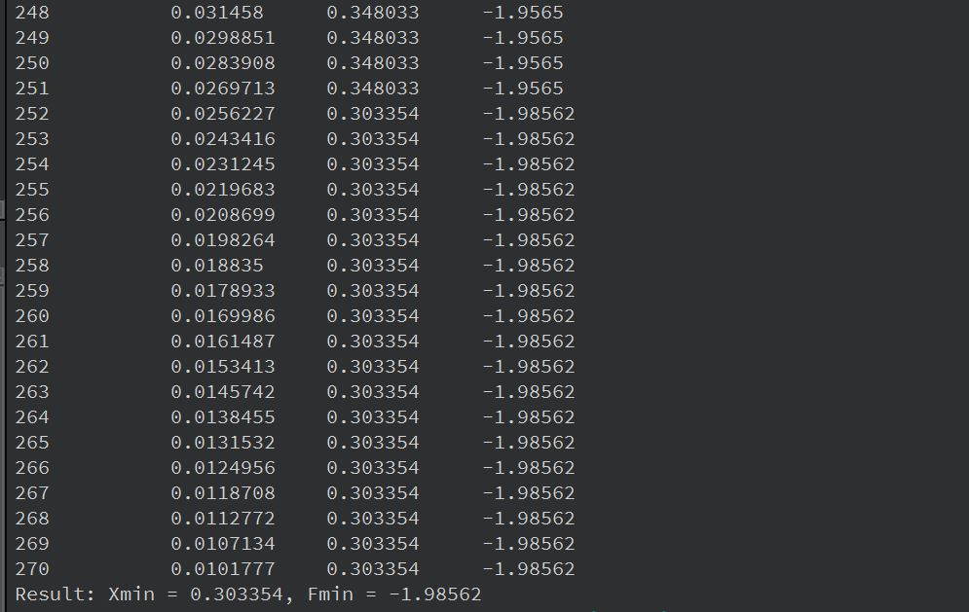



**Рисунок 4** – Результат имитации отжига для  на [-2; 4]

# 4. Выводы

В данной лабораторной работе были найдены минимумы двух унимодальных функций с помощью метода имитации отжига. Из приведенного выше хода работы можно сделать вывод, что для достижения заданной погрешности методу требуется не очень большое количество шагов, а также что находится именно точка абсолютного минимума на заданном отрезке. Преимущество используемого метода именно в том, что с большой вероятностью будет найдена именно точка абсолютного минимума.

**5. Контрольный вопрос**

**1. В чем состоит сущность метода имитации отжига? Какова область применимости данного метода?**

Сущность метода имитации отжига (Metropolis-Hastings algorithm, MH) заключается в создании стохастического процесса, который имитирует физическую систему, подверженную влиянию температуры. В контексте оптимизации этот "тепловой" процесс помогает системе преодолеть локальные минимумы и найти глобальный минимум функции.

Метод имитации отжига работает следующим образом:

1. Инициализация начальной температуры и системы в некотором состоянии.

2. Генерация случайного изменения состояния системы (обычно называемого "кандидатом").

3. Расчет энергии нового состояния (кандидата).

4. Если энергия нового состояния меньше энергии текущего состояния, то система переходит в новое состояние. Если новое состояние имеет более высокую энергию, но разница не превышает некоторой пороговой величины, то переход происходит с определенной вероятностью. Эта вероятность зависит от текущей температуры и разности энергий текущего и нового состояний.

5. Система охлаждает температуру и возвращается к шагу 2, повторяя процесс до тех пор, пока не будет найдено оптимальное решение или пока не будет достигнуто заданное количество итераций.

Область применимости метода имитации отжига включает оптимизацию функций, планирование, машинное обучение, комбинаторную оптимизацию и другие области, где требуется нахождение глобального минимума функции.

Однако этот метод может быть неэффективен при решении задач с большим числом локальных минимумов или задач, требующих большого числа итераций для достижения оптимального решения.

**2. Поясните принцип разбиения интервала при данном поиске.**

Принцип разбиения интервала заключается в разделении исходного интервала поиска на более мелкие подинтервалы и последующем исследовании каждого из них. Идея состоит в том, чтобы уменьшить область поиска и сосредоточить усилия на более узкой области, где может находиться оптимальное решение.

Алгоритм разбиения интервала обычно включает следующие шаги:

– Определение начального интервала, внутри которого, по предположениям, находится оптимальное решение. Этот интервал может быть определен на основе предыдущих знаний о проблеме или просто взят как некоторый диапазон возможных значений.

– Разбиение исходного интервала на более мелкие части, обычно путем нахождения некоторого значения в середине интервала и разделения его на два подынтервала.

– Исследование каждого подынтервала, возможно, с использованием более точных методов поиска, таких как метод золотого сечения или метод Фибоначчи.

– Если оптимальное решение не найдено, возврат к шагу разбиения интервала и разделение подынтервалов на еще более мелкие части. Этот процесс повторяется до тех пор, пока оптимальное решение не будет найдено или пока не будут исследованы все возможные значения.

**3. Назовите основные достоинства и недостатки данного метода поиска. Какова его вычислительная сложность?**

Метод имитации отжига имеет следующие достоинства:

– Он способен преодолеть локальные оптимумы, что делает его эффективным при решении сложных задач оптимизации.

– Метод не требует знания аналитического вида функции, что позволяет использовать его для оптимизации функций с неизвестной формой.

– Он может работать с функциями, имеющими шум или выбросы.

Однако у метода имитации отжига есть и недостатки:

– Эффективность метода зависит от выбора начальных параметров и может быть низкой, если параметры выбраны неудачно.

– При увеличении размерности задачи время поиска оптимального решения может значительно увеличиваться.

– В некоторых случаях метод может не обеспечить сходимость к глобальному оптимуму.

Вычислительная сложность метода имитации отжига зависит от количества итераций, необходимых для достижения оптимального решения, и от сложности расчета функции энергии.

В общем случае вычислительная сложность может варьироваться от O(n^2) до O(n!), где n - размерность задачи.

**ПРИЛОЖЕНИЕ А. Результат программы**

=========================

KULIKOVA ALYONA IU8-11M

LAB #3

variant #5

=========================

\*\*\*\* Function: (-cos(0.5 \* x) - 1) , interval: [-2,4] \*\*\*\*

N T x f(x)

-------------------------------------------------------

1 10000 1.05008 -1.8653

2 9500 0.463027 -1.97332

3 9025 0.422926 -1.97772

4 8573.75 0.142582 -1.99746

5 8145.06 -1.40434 -1.76344

6 7737.81 2.35951 -1.38115

7 7350.92 0.924833 -1.89498

8 6983.37 0.821192 -1.91688

9 6634.2 1.48643 -1.7363

10 6302.49 0.970794 -1.88449

11 5987.37 0.353526 -1.98442

12 5688 -1.17307 -1.83286

13 5403.6 1.54942 -1.71462

14 5133.42 -1.80975 -1.61778

15 4876.75 -0.859218 -1.90913

16 4632.91 0.736778 -1.93291

17 4401.27 -0.291574 -1.98939

18 4181.2 2.72793 -1.20536

19 3972.14 3.94726 -0.607971

20 3773.54 0.385754 -1.98146

21 3584.86 1.89477 -1.58381

22 3405.62 2.96121 -1.09007

23 3235.34 1.32255 -1.78921

24 3073.57 -1.22251 -1.81893

25 2919.89 2.92624 -1.10747

26 2773.9 3.95624 -0.603848

27 2635.2 1.46117 -1.74479

28 2503.44 2.82168 -1.15927

29 2378.27 -1.29777 -1.79676

30 2259.36 -0.0974761 -1.99881

31 2146.39 1.322 -1.78938

32 2039.07 3.60375 -0.770973

33 1937.11 1.62944 -1.68607

34 1840.26 3.41935 -0.861565

35 1748.25 -1.04453 -1.86669

36 1660.83 2.2848 -1.41541

37 1577.79 0.749413 -1.93062

38 1498.9 1.68365 -1.6661

39 1423.96 2.52522 -1.30333

40 1352.76 0.0918607 -1.99895

41 1285.12 3.46422 -0.839386

42 1220.87 -1.50871 -1.72871

43 1159.82 2.957 -1.09217

44 1101.83 2.417 -1.35442

45 1046.74 2.37288 -1.37496

46 994.403 2.34944 -1.3858

47 944.682 2.33241 -1.39364

48 897.448 1.30699 -1.79397

49 852.576 2.62923 -1.25339

50 809.947 -0.353832 -1.98439

51 769.45 1.35643 -1.7787

52 730.977 1.19529 -1.82666

53 694.428 -1.17618 -1.832

54 659.707 3.51823 -0.81279

55 626.722 3.00534 -1.06807

56 595.386 2.09088 -1.50152

57 565.616 3.17014 -0.985726

58 537.335 1.67467 -1.66944

59 510.469 3.8894 -0.634747

60 484.945 2.558 -1.28767

61 460.698 3.72039 -0.714624

62 437.663 2.4593 -1.33457

63 415.78 0.734031 -1.9334

64 394.991 -0.690939 -1.94092

65 375.241 0.799768 -1.92111

66 356.479 -1.05789 -1.86334

67 338.655 1.82684 -1.61104

68 321.723 3.06467 -1.03845

69 305.636 3.2031 -0.969251

70 290.355 3.14267 -0.999459

71 275.837 1.83471 -1.60792

72 262.045 0.239265 -1.99285

73 248.943 1.26029 -1.80794

74 236.496 0.150822 -1.99716

75 224.671 -0.0731223 -1.99933

76 213.437 -1.10623 -1.85089

77 202.765 1.73492 -1.64677

78 192.627 1.24894 -1.81127

79 182.996 -1.25089 -1.8107

80 173.846 2.53383 -1.29923

81 165.154 1.09549 -1.8537

82 156.896 -1.48088 -1.73817

83 149.051 2.33882 -1.3907

84 141.599 1.80926 -1.61798

85 134.519 3.62682 -0.75976

86 127.793 0.931242 -1.89354

87 121.403 -1.79546 -1.62338

88 115.333 0.420545 -1.97797

89 109.566 3.35655 -0.892729

90 104.088 1.90283 -1.58053

91 98.8836 3.2985 -0.921626

92 93.9395 0.507889 -1.96793

93 89.2425 2.59243 -1.27115

94 84.7804 1.50493 -1.73001

95 80.5413 1.49376 -1.73381

96 76.5143 3.95825 -0.602924

97 72.6886 0.668844 -1.9446

98 69.0541 -1.88263 -1.58873

99 65.6014 0.540117 -1.96376

100 62.3214 0.681845 -1.94245

101 59.2053 2.84329 -1.1486

102 56.245 -1.01724 -1.87342

103 53.4328 3.71838 -0.71559

104 50.7611 1.90759 -1.57859

105 48.2231 2.34706 -1.3869

106 45.8119 -0.633625 -1.95023

107 43.5213 0.440138 -1.97588

108 41.3453 2.25147 -1.43051

109 39.278 1.25333 -1.80999

110 37.3141 3.09873 -1.02143

111 35.4484 -1.65154 -1.67799

112 33.676 0.149724 -1.9972

113 31.9922 1.19199 -1.82759

114 30.3926 0.00195318 -2

115 28.8729 1.88488 -1.58781

116 27.4293 -0.756859 -1.92925

117 26.0578 1.88525 -1.58767

118 24.7549 1.43461 -1.75358

119 23.5172 -0.708518 -1.9379

120 22.3413 3.74438 -0.70315

121 21.2243 0.365062 -1.98339

122 20.1631 2.00885 -1.53657

123 19.1549 3.62938 -0.758516

124 18.1972 0.527665 -1.9654

125 17.2873 1.89367 -1.58425

126 16.4229 3.34666 -0.897646

127 15.6018 -0.633076 -1.95032

128 14.8217 -0.372509 -1.9827

129 14.0806 -0.270333 -1.99088

130 13.3766 2.3824 -1.37055

131 12.7078 2.33607 -1.39196

132 12.0724 0.135624 -1.9977

133 11.4687 0.190741 -1.99546

134 10.8953 -0.150212 -1.99718

135 10.3505 1.58184 -1.70319

136 9.83302 1.36155 -1.77708

137 9.34136 2.48347 -1.32315

138 8.8743 0.977752 -1.88286

139 8.43058 1.92462 -1.57163

140 8.00905 1.94641 -1.56265

141 7.6086 1.14402 -1.84082

142 7.22817 1.0596 -1.86291

143 6.86676 2.48347 -1.32315

144 6.52342 2.48347 -1.32315

145 6.19725 -1.38383 -1.77003

146 5.88739 -0.274178 -1.99062

147 5.59302 0.558061 -1.96132

148 5.31337 -0.725547 -1.93492

149 5.0477 1.62285 -1.68846

150 4.79532 -1.45415 -1.74712

151 4.55555 2.4919 -1.31916

152 4.32777 1.27915 -1.80235

153 4.11138 0.509537 -1.96772

154 3.90581 1.17771 -1.83158

155 3.71052 3.09616 -1.02271

156 3.525 -0.438612 -1.97605

157 3.34875 0.568682 -1.95985

158 3.18131 2.81289 -1.16361

159 3.02224 0.148259 -1.99725

160 2.87113 -0.287729 -1.98967

161 2.72758 -0.287729 -1.98967

162 2.5912 0.681661 -1.94248

163 2.46164 -1.57903 -1.70419

164 2.33856 2.8171 -1.16153

165 2.22163 -1.73943 -1.64504

166 2.11055 2.16248 -1.47023

167 2.00502 2.74752 -1.19576

168 1.90477 3.55834 -0.793133

169 1.80953 -1.56273 -1.70995

170 1.71905 -0.565325 -1.96032

171 1.6331 -0.280404 -1.99019

172 1.55145 -0.280404 -1.99019

173 1.47387 -1.34684 -1.78169

174 1.40018 0.1695 -1.99641

175 1.33017 2.16907 -1.46732

176 1.26366 0.542497 -1.96344

177 1.20048 -0.997467 -1.87819

178 1.14045 -0.925504 -1.89483

179 1.08343 -0.969268 -1.88485

180 1.02926 -1.3994 -1.76504

181 0.977798 -1.3994 -1.76504

182 0.928908 2.82461 -1.15783

183 0.882462 1.82189 -1.613

184 0.838339 -0.219611 -1.99398

185 0.796422 0.226447 -1.9936

186 0.756601 0.226447 -1.9936

187 0.718771 -0.740745 -1.93219

188 0.682833 -0.740745 -1.93219

189 0.648691 0.389782 -1.98107

190 0.616256 0.389782 -1.98107

191 0.585444 2.71328 -1.21252

192 0.556171 0.558428 -1.96127

193 0.528363 -1.41643 -1.75953

194 0.501945 -1.41643 -1.75953

195 0.476847 -0.860134 -1.90894

196 0.453005 1.59447 -1.69869

197 0.430355 1.47472 -1.74025

198 0.408837 -1.01669 -1.87355

199 0.388395 -1.01669 -1.87355

200 0.368975 -1.01669 -1.87355

201 0.350527 -1.55431 -1.71291

202 0.333 -1.55431 -1.71291

203 0.31635 0.343455 -1.98529

204 0.300533 0.343455 -1.98529

205 0.285506 0.343455 -1.98529

206 0.271231 0.740989 -1.93215

207 0.257669 0.740989 -1.93215

208 0.244786 0.740989 -1.93215

209 0.232547 -0.552141 -1.96213

210 0.220919 0.156316 -1.99695

211 0.209873 0.156316 -1.99695

212 0.19938 -0.00262459 -2

213 0.189411 -0.00262459 -2

214 0.17994 0.0603656 -1.99954

215 0.170943 0.833827 -1.91434

216 0.162396 1.94751 -1.5622

217 0.154276 1.94751 -1.5622

218 0.146562 -0.0524308 -1.99966

219 0.139234 -0.137577 -1.99763

220 0.132272 -0.137577 -1.99763

221 0.125659 -0.837977 -1.9135

222 0.119376 0.498733 -1.96907

223 0.113407 0.498733 -1.96907

224 0.107737 0.498733 -1.96907

225 0.10235 0.164556 -1.99662

226 0.0972324 -0.443739 -1.97549

227 0.0923708 -0.392102 -1.98084

228 0.0877523 -0.392102 -1.98084

229 0.0833647 -0.392102 -1.98084

230 0.0791964 -0.392102 -1.98084

231 0.0752366 -0.392102 -1.98084

232 0.0714748 0.702902 -1.93887

233 0.067901 -0.974578 -1.88361

234 0.064506 0.230293 -1.99338

235 0.0612807 -0.56679 -1.96011

236 0.0582167 -0.56679 -1.96011

237 0.0553058 -0.56679 -1.96011

238 0.0525405 -0.56679 -1.96011

239 0.0499135 -0.56679 -1.96011

240 0.0474178 0.160344 -1.99679

241 0.0450469 0.488296 -1.97034

242 0.0427946 0.488296 -1.97034

243 0.0406549 -0.718223 -1.93621

244 0.0386221 -0.718223 -1.93621

245 0.036691 -0.298166 -1.98891

246 0.0348565 -0.298166 -1.98891

247 0.0331136 -0.298166 -1.98891

248 0.031458 -0.298166 -1.98891

249 0.0298851 -0.298166 -1.98891

250 0.0283908 -0.298166 -1.98891

251 0.0269713 -0.298166 -1.98891

252 0.0256227 -0.298166 -1.98891

253 0.0243416 -0.298166 -1.98891

254 0.0231245 -0.298166 -1.98891

255 0.0219683 -0.298166 -1.98891

256 0.0208699 0.0112918 -1.99998

257 0.0198264 0.0112918 -1.99998

258 0.018835 0.0112918 -1.99998

259 0.0178933 0.0112918 -1.99998

260 0.0169986 0.104862 -1.99863

261 0.0161487 0.104862 -1.99863

262 0.0153413 0.104862 -1.99863

263 0.0145742 0.104862 -1.99863

264 0.0138455 0.104862 -1.99863

265 0.0131532 0.104862 -1.99863

266 0.0124956 0.104862 -1.99863

267 0.0118708 0.104862 -1.99863

268 0.0112772 0.104862 -1.99863

269 0.0107134 0.104862 -1.99863

270 0.0101777 0.104862 -1.99863

Result: Xmin = 0.104862, Fmin = -1.99863

\*\*\*\* Function: (-cos(0.5 \* x) - 1) \* sin(5 \* x), interval: [-2,4] \*\*\*\*

N T x f(x)

-------------------------------------------------------

1 10000 3.17765 0.176071

2 9500 3.859 -0.279613

3 9025 0.396191 -1.81618

4 8573.75 -1.83355 0.408846

5 8145.06 -1.11008 -1.23746

6 7737.81 3.14652 0.0245704

7 7350.92 -0.909574 -1.87272

8 6983.37 -1.13828 -1.02776

9 6634.2 0.19422 -1.64712

10 6302.49 -0.903348 -1.86347

11 5987.37 -0.00170904 0.0170902

12 5688 0.591388 -0.359245

13 5403.6 -1.41624 1.25982

14 5133.42 -1.67406 1.45201

15 4876.75 1.93469 0.385788

16 4632.91 -1.89856 -0.107518

17 4401.27 -1.83355 0.408846

18 4181.2 1.63109 -1.60945

19 3972.14 -1.16849 -0.782425

20 3773.54 3.96484 -0.496424

21 3584.86 3.00406 -0.678352

22 3405.62 1.56261 -1.70856

23 3235.34 1.47618 -1.54868

24 3073.57 -0.212653 1.74296

25 2919.89 3.07657 -0.329794

26 2773.9 3.17966 0.1856

27 2635.2 3.89782 -0.376508

28 2503.44 -1.08646 -1.3955

29 2378.27 3.38273 0.821739

30 2259.36 -0.274911 1.95236

31 2146.39 3.56273 0.680501

32 2039.07 0.862575 1.75814

33 1937.11 1.37016 -0.953933

34 1840.26 0.325144 -1.98382

35 1748.25 -0.974761 -1.85908

36 1660.83 1.13651 1.04152

37 1577.79 1.93725 0.404957

38 1498.9 0.957976 1.8818

39 1423.96 -1.71709 1.23053

40 1352.76 0.349498 -1.95387

41 1285.12 2.97659 -0.795081

42 1220.87 3.60063 0.578507

43 1159.82 1.79791 -0.68407

44 1101.83 1.58898 -1.69363

45 1046.74 1.14365 0.985549

46 994.403 0.414869 -1.73298

47 944.682 -0.636006 -0.0749265

48 897.448 -1.70885 1.27738

49 852.576 3.26902 0.557021

50 809.947 0.812952 1.53005

51 769.45 -1.05991 -1.55085

52 730.977 0.446913 -1.55577

53 694.428 -1.54827 1.70416

54 659.707 0.00341807 -0.034179

55 626.722 3.97565 -0.509649

56 595.386 1.33262 -0.662373

57 565.616 0.376049 -1.88822

58 537.335 0.0975372 -0.936608

59 510.469 0.913297 1.87737

60 484.945 2.03504 1.04027

61 460.698 2.40986 0.671167

62 437.663 1.74664 -1.0474

63 415.78 2.06909 1.20272

64 394.991 -0.824427 -1.59201

65 375.241 3.54936 0.711747

66 356.479 1.43956 -1.38811

67 338.655 -0.349803 1.95331

68 321.723 2.90829 -1.02638

69 305.636 -0.337352 1.97247

70 290.355 0.237434 -1.8481

71 275.837 3.32304 0.716426

72 262.045 2.36244 0.944737

73 248.943 -1.00516 -1.78495

74 236.496 -1.25034 -0.056976

75 224.671 1.8067 -0.617464

76 213.437 -0.372875 1.89784

77 202.765 -0.239387 1.85519

78 192.627 -0.953154 -1.88588

79 182.996 -1.13205 -1.07583

80 173.846 3.42283 0.848222

81 165.154 2.58235 -0.432016

82 156.896 -1.17325 -0.742186

83 149.051 -1.68102 1.42025

84 141.599 -0.0982086 0.942523

85 134.519 -1.81487 0.554657

86 127.793 3.89819 -0.377333

87 121.403 1.36796 -0.937805

88 115.333 3.23936 0.446639

89 109.566 0.231758 -1.82649

90 104.088 -0.270699 1.94404

91 98.8836 -0.243599 1.86986

92 93.9395 3.01486 -0.629583

93 89.2425 -0.0427259 0.423968

94 84.7804 0.277718 -1.95743

95 80.5413 0.277718 -1.95743

96 76.5143 3.7691 0.00281465

97 72.6886 0.92758 1.88911

98 69.0541 1.2103 0.418433

99 65.6014 2.21796 1.43916

100 62.3214 1.59648 -1.68398

101 59.2053 1.61571 -1.64859

102 56.245 -1.92969 -0.348108

103 53.4328 -0.956999 -1.88271

104 50.7611 3.95001 -0.475439

105 48.2231 1.24766 0.0813098

106 45.8119 -0.382397 1.86754

107 43.5213 -0.370128 1.90578

108 41.3453 -1.96576 -0.611143

109 39.278 -1.65703 1.52257

110 37.3141 -1.20823 -0.436956

111 35.4484 1.94549 0.465925

112 33.676 2.9028 -1.04059

113 31.9922 -0.822596 -1.58248

114 30.3926 3.85644 -0.272588

115 28.8729 2.56093 -0.303601

116 27.4293 3.65667 0.399815

117 26.0578 1.96014 0.571629

118 24.7549 2.27802 1.30951

119 23.5172 2.46974 0.287138

120 22.3413 3.7973 -0.0925436

121 21.2243 1.67174 -1.46222

122 20.1631 1.67174 -1.46222

123 19.1549 -1.97052 -0.644172

124 18.1972 3.20878 0.318569

125 17.2873 1.07315 1.47648

126 16.4229 -1.60704 1.66643

127 15.6018 2.59682 -0.514828

128 14.8217 1.54613 -1.70274

129 14.0806 1.54613 -1.70274

130 13.3766 0.631672 0.0327049

131 12.7078 1.66698 -1.4826

132 12.0724 -0.619709 0.0840208

133 11.4687 -1.536 1.69334

134 10.8953 0.569231 -0.570601

135 10.3505 -1.39097 1.10007

136 9.83302 3.27012 0.560819

137 9.34136 2.77297 -1.13967

138 8.8743 -1.59697 1.68327

139 8.43058 3.91284 -0.408846

140 8.00905 -1.71288 1.25473

141 7.6086 2.02551 0.988606

142 7.22817 -0.303659 1.98576

143 6.86676 3.77789 -0.0273949

144 6.52342 3.77789 -0.0273949

145 6.19725 3.77789 -0.0273949

146 5.88739 0.257759 -1.91304

147 5.59302 2.83908 -1.14873

148 5.31337 2.83908 -1.14873

149 5.0477 2.83908 -1.14873

150 4.79532 2.83908 -1.14873

151 4.55555 0.545244 -0.792162

152 4.32777 0.545244 -0.792162

153 4.11138 0.798303 1.44341

154 3.90581 3.26591 0.546145

155 3.71052 3.73119 0.136487

156 3.525 1.92041 0.277435

157 3.34875 3.79565 -0.0871063

158 3.18131 2.54537 -0.206698

159 3.02224 2.16962 1.45116

160 2.87113 3.85351 -0.26447

161 2.72758 3.60448 0.567181

162 2.5912 1.98651 0.751703

163 2.46164 2.57411 -0.383383

164 2.33856 2.57411 -0.383383

165 2.22163 0.500565 -1.17384

166 2.11055 0.500565 -1.17384

167 2.00502 3.98883 -0.523414

168 1.90477 1.24564 0.0995646

169 1.80953 0.509537 -1.10114

170 1.71905 -0.122013 1.14478

171 1.6331 0.392529 -1.83067

172 1.55145 0.392529 -1.83067

173 1.47387 0.392529 -1.83067

174 1.40018 0.30134 -1.98459

175 1.33017 0.30134 -1.98459

176 1.26366 0.334483 -1.9758

177 1.20048 0.334483 -1.9758

178 1.14045 0.334483 -1.9758

179 1.08343 2.77828 -1.14518

180 1.02926 2.51588 -0.017071

181 0.977798 -1.40654 1.2009

182 0.928908 3.65319 0.411622

183 0.882462 0.656758 0.275868

184 0.838339 0.656758 0.275868

185 0.796422 2.99161 -0.732651

186 0.756601 2.99161 -0.732651

187 0.718771 2.99161 -0.732651

188 0.682833 2.99161 -0.732651

189 0.648691 1.51958 -1.66872

190 0.616256 1.51958 -1.66872

191 0.585444 1.51958 -1.66872

192 0.556171 1.51958 -1.66872

193 0.528363 1.51958 -1.66872

194 0.501945 1.51958 -1.66872

195 0.476847 1.51958 -1.66872

196 0.453005 1.51958 -1.66872

197 0.430355 1.51958 -1.66872

198 0.408837 1.51958 -1.66872

199 0.388395 1.51958 -1.66872

200 0.368975 1.51958 -1.66872

201 0.350527 1.51958 -1.66872

202 0.333 1.51958 -1.66872

203 0.31635 1.51958 -1.66872

204 0.300533 1.51958 -1.66872

205 0.285506 1.51958 -1.66872

206 0.271231 -0.820582 -1.57184

207 0.257669 -0.820582 -1.57184

208 0.244786 0.266549 -1.93498

209 0.232547 0.266549 -1.93498

210 0.220919 -0.95352 -1.88561

211 0.209873 -0.95352 -1.88561

212 0.19938 -0.95352 -1.88561

213 0.189411 -0.95352 -1.88561

214 0.17994 -0.95352 -1.88561

215 0.170943 -0.95352 -1.88561

216 0.162396 -0.95352 -1.88561

217 0.154276 -0.95352 -1.88561

218 0.146562 -0.95352 -1.88561

219 0.139234 -0.95352 -1.88561

220 0.132272 -0.95352 -1.88561

221 0.125659 -0.95352 -1.88561

222 0.119376 -0.95352 -1.88561

223 0.113407 -0.95352 -1.88561

224 0.107737 -0.95352 -1.88561

225 0.10235 -0.95352 -1.88561

226 0.0972324 0.289987 -1.97499

227 0.0923708 -0.939421 -1.89148

228 0.0877523 -0.939421 -1.89148

229 0.0833647 -0.939421 -1.89148

230 0.0791964 -0.939421 -1.89148

231 0.0752366 -0.939421 -1.89148

232 0.0714748 -0.939421 -1.89148

233 0.067901 -0.939421 -1.89148

234 0.064506 -0.939421 -1.89148

235 0.0612807 -0.939421 -1.89148

236 0.0582167 -0.939421 -1.89148

237 0.0553058 -0.939421 -1.89148

238 0.0525405 -0.939421 -1.89148

239 0.0499135 -0.939421 -1.89148

240 0.0474178 -0.939421 -1.89148

241 0.0450469 -0.939421 -1.89148

242 0.0427946 -0.939421 -1.89148

243 0.0406549 -0.939421 -1.89148

244 0.0386221 -0.939421 -1.89148

245 0.036691 -0.939421 -1.89148

246 0.0348565 0.348033 -1.9565

247 0.0331136 0.348033 -1.9565

248 0.031458 0.348033 -1.9565

249 0.0298851 0.348033 -1.9565

250 0.0283908 0.348033 -1.9565

251 0.0269713 0.348033 -1.9565

252 0.0256227 0.303354 -1.98562

253 0.0243416 0.303354 -1.98562

254 0.0231245 0.303354 -1.98562

255 0.0219683 0.303354 -1.98562

256 0.0208699 0.303354 -1.98562

257 0.0198264 0.303354 -1.98562

258 0.018835 0.303354 -1.98562

259 0.0178933 0.303354 -1.98562

260 0.0169986 0.303354 -1.98562

261 0.0161487 0.303354 -1.98562

262 0.0153413 0.303354 -1.98562

263 0.0145742 0.303354 -1.98562

264 0.0138455 0.303354 -1.98562

265 0.0131532 0.303354 -1.98562

266 0.0124956 0.303354 -1.98562

267 0.0118708 0.303354 -1.98562

268 0.0112772 0.303354 -1.98562

269 0.0107134 0.303354 -1.98562

270 0.0101777 0.303354 -1.98562

Result: Xmin = 0.303354, Fmin = -1.98562

**ПРИЛОЖЕНИЕ Б. Исходный код**

Ссылка на git-репозиторий: https://github.com/Kulikova-A18/TSiSa\_lab\_3/tree/main